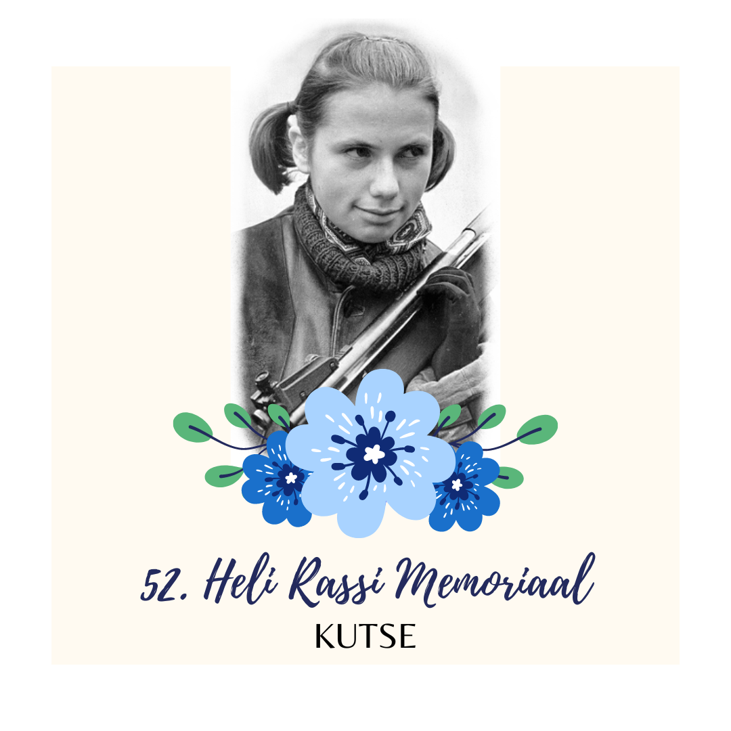

Head laskesportlased ja treenerid

Elva Laskespordiklubi kutsub kõiki Eesti laskesportlasi ja treenereid laskespordi kogukonnas palavalt armastatud rahvusvahelisele laskmisvõistlusele – 52. Heli Rassi mälestusvõistlustele 26.-28. aprillil 2024 Tartumaa Tervisespordikeskuses.

Heli Rass oli noor andekas Elva laskur, kes suri 21. eluaastal leukeemiasse, olles selleks hetkeks tõusnud Eesti tolle aja parimaks naislaskuriks, püstitanud Eesti rekordeid ja võitnud tiitlivõistlusi. Tema auks ja mälestuseks on mälestusvõistlusi Elvas korraldatud alates 1973. aastast ja need on kujunenud Eesti laskespordi tulirelvahooaja avavõistlusteks.

Palun tutvuge võistluste juhendi ja ajakavaga allpool. Oma startide registreerimiseks palume kasutada korraldajate poolt antud registreerimisvormi ning saata see e-posti aadressile elvalask@gmail.com.

Elva Laskespordiklubi juhatus

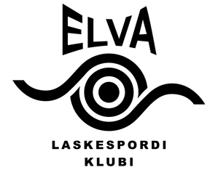

52. rahvusvahelised Heli Rassi mälestusvõistlused laskmises

Tartumaa Tervisespordikeskus, Elva, Eesti

26. - 28. aprill 2024

VÕISTLUSTE JUHEND

AJAKAVA

Reede, 26. aprill 2024
13.00 25 m sõjaline kiirlaskmine 3x20 lasku M (cal .32), N (cal .22)
15.00 50 m vabapüstol 60 lasku Open (M, N) ja Open Junior (MJ, NJ) (Sius, suur 50m)
10 m õhupüss 60 lasku N, NJ (Sius)

Laupäev, 27. aprill 2024
8.30 Võistluse avamine
9.00 25 m standardpüstol 20+20+20 lasku (M, MJ, N, NJ)
10.00 50 m püss lamades 60 lasku (N, NJ) (Sius, suur 50m)
50 m Liikuv Märk 30+30 lasku (M, N)
11.00 10 m õhupüstol, õhupüss 60 lasku (N, NJ) (Sius)
12.00 25 m olümpiakiirlaskmine 30+30 lasku (M, MJ)
13.00 50 m püss 3x20 lasku (M, MJ) (Sius, suur 50m)
17.00 50 m püss finaal (M, MJ) (Sius, suur 50m)
18.00 25 m olümpiakiirlaskmine finaal (M, MJ)
20.00 Autasustamine

Pühapäev, 28. aprill 2024
9.00 10 m õhupüstol 60 lasku (N, NJ) (Sius)
25 m spordipüstol 30+30 lasku (N, NJ, MJ)
25 m täiskaliibriline püstol 30+30 lasku Open (M, N)
50 m püss lamades 60 lasku (M, MJ) (Sius, suur 50m)
50 m Liikuv Märk 20+20 lasku mix (M, N)
12.00 50 m püss 3x20 lasku (N, NJ) (Sius, suur 50m)
16.00 25 m spordipüstol finaal (N, NJ)
50 m püss finaal (N, NJ) (Sius, suur 50m)
17.30 Võistluse lõpetamine ja autasustamine

Kellaajad tähistavad võistluslaskude algust. Finaalide ajad võivad muutuda.
Arvestus:
Paremusjärjestus selgitatakse naiste, meeste, naisjuunioride ja meesjuunioride (2003. aastal ja hiljem sündinud) vanuseklassides põhiharjutuste tulemuste alusel. Open harjutustes võistlevad mehed ja naised ühises ning Open junior mees- ja naisjuuniorid samuti ühises arvestuses. Olümpiaharjutustes peetakse finaalid 8 absoluutselt parema tulemuse teinud laskuri vahel. Loobujate asemel pääseb finaali tulemustelt järgmised võistlejad.

Autasustamine:
Iga harjutuse täiskasvanute ja juunioride vanuseklasside kolme paremat autasustatakse võistluste meene ja diplomiga. Finaalide kolme paremat autasustatakse eriauhindadega. Kahte laskurit – parimat naispüssilaskurit ja parima tulemuse laskurit – autasustatakse igavesti rändavate karikatega.

Rändauhinna statuut:
Heli Rassi vanemate poolt välja pandud igavesti rändav karikas „Parimale naispüssilaskurile” antakse kahe väikepüssi harjutusega suurima silmade kogusumma (ilma finaalita) saanud naislaskurile.

1973.a. Tartu Rajooni Kehakultuuri- ja Spordikomitee poolt välja pandud igavesti rändav karikas “Parima tulemuse eest” antakse klassinormide alusel võistluse parima tulemuse saavutanud laskurile.

Majandamine:
Kõik sõidu-, stardi- ja majutuskulud kannab sportlane või teda lähetav organisatsioon.

Stardimaks:
15 eurot harjutuse eest (täiskasvanud ja juuniorid)

Eelülesandmine:
Hiljemalt 15. aprilliks 2024 e-posti aadressile: elvalask@gmail.com
Palume kasutada korraldajate koostatud registreerimisvormi.

Võistluste info:
Karl Kontor tel. +372 505 4006
Marianne Tavits tel. +372 5569 7021
Lennart Saarepuu tel. +372 5361 0785
Maarja-Liisa Maasik tel. +372 5330 6706
www.elvalask.ee või elvalask@gmail.com

Majutuse info:
tel. +372 745 6333 või +372 555 12 492
www.tervisesport.ee

Korraldajad: Elva Laskespordiklubi ja SA Tehvandi Spordikeskus.

